Informacja dla mediów
Ziemniak - prawdziwy bohater smaku Lay’s

Warszawa, 29 października 2020 r.
Chipsy Lay’s są tak pyszne i chrupiące, że ciężko im się oprzeć. Nie każdy jednak wie, że swój smak zawdzięczają… doskonałym polskim ziemniakom*. Dlatego powstała nowa kampania promująca markę pod hasłem „Ziemniak. Prawdziwy bohater smaku Lay's”.
Myśląc o ulubionym smaku chipsów, często myślimy o smaku zielonej cebulki, paprykowym,
czy fromage. Skupiając się na pierwszoplanowych przyprawach, nie zawsze jednak zauważamy,
że na drugim planie jest jeszcze jeden bardzo ważny bohater – ziemniak. To właśnie on, w połączeniu ze starannie dobranymi przyprawami, sprawia, że chipsy Lay’s są tak pyszne. Nim trafi do paczki, musi się jednak porządnie wykazać.
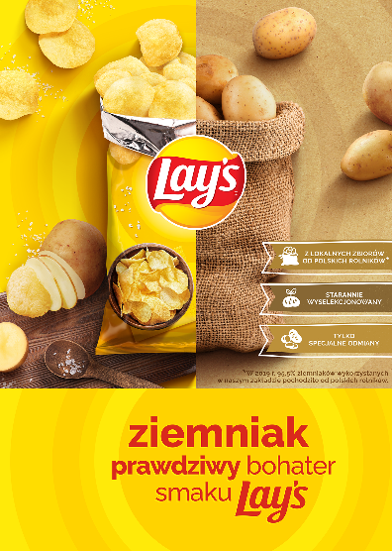
Ziemniak Lay’s. Do paczki trafi tylko ten najlepszy.
Do paczek Lay’s trafiają tylko najlepsze ziemniaki specjalnych odmian, najlepiej sprawdzających się w produkcji chipsów. Dostarczają
je zaufani polscy rolnicy z ponad 70 gospodarstw zlokalizowanych
na terenie naszego kraju*. W ramach Programu Agrarnego, do zakładu produkcyjnego w Grodzisku Mazowieckim, co roku trafia aż 230 tys. ton polskich ziemniaków*. Nim trafią do paczek, są starannie selekcjonowane. Po umyciu i obraniu, są następnie precyzyjnie cięte
na plasterki i smażone w oleju roślinnym, a na koniec smakowicie przyprawiane.
Wsparcie marketingowe
Kampania „Ziemniak, prawdziwy bohater smaku Lay’s” to szerokie wsparcie komunikacyjne, obejmujące tak zasięgowe kanały
jak telewizja (link) i media społecznościowe (Facebook, Instagram, YouTube oraz TikTok),
a także dedykowane materiały POS, które zapewnią widoczność w sklepach. Dodatkowo, zaangażowani do akcji znani influencerzy zwrócą uwagę na fakt, że prawdziwi bohaterowie
w codziennym życiu nie zawsze są zauważani i odpowiednio doceniani. Zaproszą do wzięcia udziału
w konkursie, polegającym na przedstawieniu bohaterów z własnego otoczenia.
Kampania wystartowała w połowie października i potrwa do końca grudnia 2020 roku. Została przygotowana we współpracy z agencjami H2O Creative oraz VMLY&R, które zapewniły wsparcie kreatywno-strategiczne. Spot telewizyjny został wyprodukowany przez dom produkcyjny Artcore,
we współpracy z agencją H2O Creative. Za planowanie oraz zakup mediów odpowiada zespół Media Direction.

*W 2019 95,5% ziemniaków pochodziło z Polski.
***
O firmie PepsiCo
Konsumenci w ponad 200 krajach i regionach na całym świecie sięgają po produkty firmy PepsiCo ponad miliard razy dziennie. Łączny przychód netto pochodzący ze sprzedaży uzupełniającej się oferty produktów żywnościowych i napojów oferowanych przez przedsiębiorstwa Frito-Lay, Gatorade, Pepsi-Cola, Quaker
i Tropicana, wchodzące w skład koncernu PepsiCo, wyniósł w 2019 roku ponad 67 mld dolarów amerykańskich. W swoim globalnym portfolio PepsiCo posiada szeroką i różnorodną ofertę produktów żywnościowych i napojów oferowanych pod wieloma markami, a każda z 23 najlepiej sprzedających się marek generuje w ciągu roku przychody na poziomie ponad miliarda dolarów amerykańskich.
W swoich działaniach PepsiCo kieruje się wizją „Winning with Purpose”, która wskazuje drogę do uzyskania statusu światowego lidera w obszarze wygodnych, gotowych do spożycia produktów żywnościowych i napojów. „Winning with Purpose” stanowi odzwierciedlenie aspiracji firmy, polegających na zrównoważonym podejściu do realizacji zamierzeń rynkowych i uwzględnianiu świadomie realizowanych celów we wszystkich aspektach naszej działalności.
Więcej informacji na temat PepsiCo jest dostępnych na globalnej witrynie pod adresem www.pepsico.com
oraz na polskiej stronie firmy http://www.pepsicopoland.com.
Kontakt dla mediów:
Julian Krzyżanowski
Menedżer ds. komunikacji korporacyjnej w PepsiCo
julian.krzyzanowski@pepsico.com
+ 48 782 892 258

